益阳市2017年普通初中毕业学业考试试卷
思想品德
考生注意：1．考生作答时，所有试题均须按试题顺序做在答题卡上，并按答题卡上注意事项的要求答题，在本试卷上答题无效。
2．请将姓名、准考证号相关信息按要求填涂在答题卡上。
3．本试卷为闭卷考试。
4．本试卷共有4道大题，20道小题，满分100分。考试时量与历史学科合堂为120分钟。
5．考试结束后，将本试卷和答题卡一并交回。祝考试顺利！

试 题 卷
一、单项选择题（下列各题的备选答案中，只有一项是最符合题意的。请在答题卡上将最符合题意的答案所对应题号的字母涂黑。每小题3分，共45分）
1．第八届海峡论坛2016年6月12日在厦门隆重举行，俞正声强调，我们将继续坚持“九二共识”政治基础，坚决反对“台独”，坚定维护 ▲ 原则，继续推进两岸各领域交流合作，维护两岸关系和平发展与台海和平稳定。
A．一中一台 B．一个台湾 C．一个中国 D．一个大陆
2．2016年10月19日3时31分，神舟十一号载人飞船与 ▲ 空间实验室成功实现自动交会对接，这是与神舟飞船开展的首次交会对接。
A．天宫一号 B．天宫二号 C．天宫三号 D．天宫四号
3．2016年12月19日，美国各州选举人团正式进行投票， ▲ 最终赢得304张选举人选票，超过赢得总统选举所需的270张选票，正式当选美国总统。
A．奥巴马 B．布什 C．希拉里 D．特朗普
4．2017年2月27日，山西长治某医院内，82岁的闫招根老人因骨折即将手术，可她恐惧不安，全身颤抖。护士赵凯丽紧紧抱住并安抚她，老人慢慢放松甚至聊起了家常，最终手术成功完成。护士赵凯丽这样做
①缓解了老人的紧张情绪 ②体现了关爱他人的品质
③帮助他人，为了获取赞誉 ④体现了她崇高的职业道德
A．①②③ B．②③④ C．①②④ D．①③④
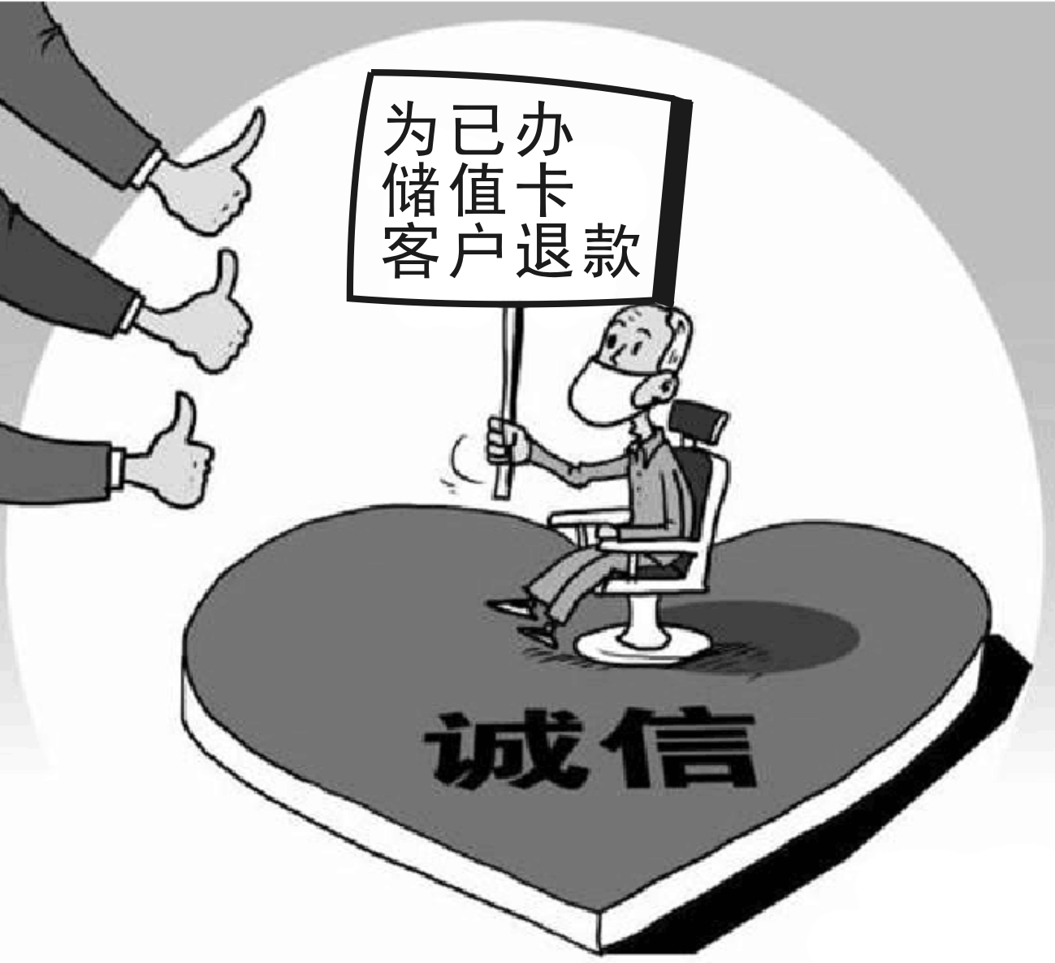
5．右图是某理发店老板在店铺关闭前的做法，它告诉我们
①诚信能树立起良好的信誉 ②善意的谎言也是讲诚信
③诚信是为人之本 ④在考场上要诚实守信
A．①②
B．②④
C．③④
D．①③
6．2016年11月11日，教育部、中央综治办、公安部等九部门联合印发了《关于防治中小学生欺凌和暴力的指导意见》，这要求青少年
①要尊重他人 ②珍爱生命，远离暴力
③要加强社会保护 ④团结友善，不恃强凌弱
A．①②③ B．①②④ C．②③④ D．①③④
7．2017年3月5日是第54个学雷锋纪念日。益阳市举行“全民学雷锋·共创文明城”志愿服务行动月启动仪式。开展这一活动有利于
①弘扬乐于助人的传统美德 ②倡导“我为人人，人人为我”的美德
③提高人民的科学文化水平 ④培养主动帮助和关心他人的品质
A．①②④ B．①②③ C．②③④ D．①③④
8．2017年5月13日，益阳市某校四名初一学生结伴前往资江桥南码头段玩耍，不听旁人劝阻私自下河游泳，导致三人溺水失踪。这启示青少年应该
①增强自我保护意识和能力 ②增强自我约束意识和能力
③增强防诈骗意识 ④增强安全意识
A．①②③ B．①②④ C．②③④ D．①③④
9．民族团结关系到中华民族的生死存亡，关系到国家的安危和各族人民的根本利益。这说明
①民族团结是全国各族人民的共同愿望
②民族区域自治制度，是我国的一项根本政治制度
③民族团结有利于实现各民族共同发展、共同富裕
④民族团结维护了国家的长期稳定，促进了国家的繁荣昌盛
A．①②③ B．①②④ C．②③④ D．①③④
10．小明看了央视播放的“厉害了，我的国”节目后，认为应该为以下内容点赞，其中点赞的内容和分析不一致的是
内容 | 分析
A．为中国蓝盔点赞——中国维和官兵在全球9个任务区排雷排爆，修路修桥，运送物资，接诊维和官兵，并为当地民众提供各种服务。 | 我国积极参加联合国有利于世界和平与发展的工作
B．为中国制造点赞——中国自主研制的C919大飞机于 2016年11月8日首飞成功！ | 我国的科技实力不断增强
C．为中国扶贫点赞——中国政府实施精准扶贫战略，2016年农村贫困人口减少1240万，减贫成就赢得国际赞誉。 | 我国已实现全面建设小康社会的目标
D．为中国体育点赞——2016年8月在里约奥运会赛场上，中国代表团共获得26枚金牌、18枚银牌、26枚铜牌，奖牌总数名列第三。 | 我国的综合国力日益提高
11．近年来，我国科技成果日新月异：载人航天、探月工程、载人深潜、国产航母下水……为进一步增强我国的科技创新能力
①必须大力实施科教兴国和人才强国战略
②不断进行教育创新，为科技创新提供强有力的人才支持
③关键靠引进国外的先进技术
④青少年应积极参加社会实践活动，自觉培养创新精神
A．①②③ B．①②④ C．②③④ D．①③④
12．2016年12月15日，益阳市环保局开出了自新修订《环保法》实施以来的最大一张环保罚单，对湖南林源纸业有限公司违法排污行为处以241万元罚款。这是为了
①实现益阳的可持续发展 ②追求经济效益
③严厉打击破坏环境的行为 ④提高益阳市民的环保意识
A．①②③ B．①②④ C．②③④ D．①③④
13．2017年3月27日中国国家禁毒委员会办公室发布的《2016年中国毒品形势报告》显示，截至2016年底，全国现有吸毒人员250余万名，滥用合成毒品的人员中近六成是青少年。青少年吸毒的主要原因是
①对毒品的好奇、无知 ②没有养成良好的行为习惯
③吸毒容易诱发违法犯罪 ④交友不慎
A．①②③ B．①②④ C．②③④ D．①③④
14．艾滋病传播的主要途径是
A．性传播 B．动物传播 C．空气传播 D．蚊虫传播
15．2017年1月12日，湖南省益阳市确诊一例人感染H7N9流感病例。这是湖南省2017年以来报告的第二例人感染H7N9流感确诊病例。预防传染病，正确的做法是
①控制传染源 ②切断传播途径
③不吃肉类 ④提高抗病能力
A．①②③ B．②③④ C．①②④ D．①③④

二、简要回答下列各题（每小题8分，共24分）
16．2016年8月21日，在里约奥运女排决赛中，中国队逆袭塞尔维亚队，12年后重夺奥运金牌。郎平曾告诫球员：大家在赛场上不是单打独斗，遇到困难要齐心协力，相互支持，相互弥补。打得不好没关系，再来。大家一起往前推，打到忘我，那就特别可怕。
请运用“树立团队精神”的相关知识，说说郎平这段话让我们明白了什么道理。

17．请你对图中的观点进行评析。
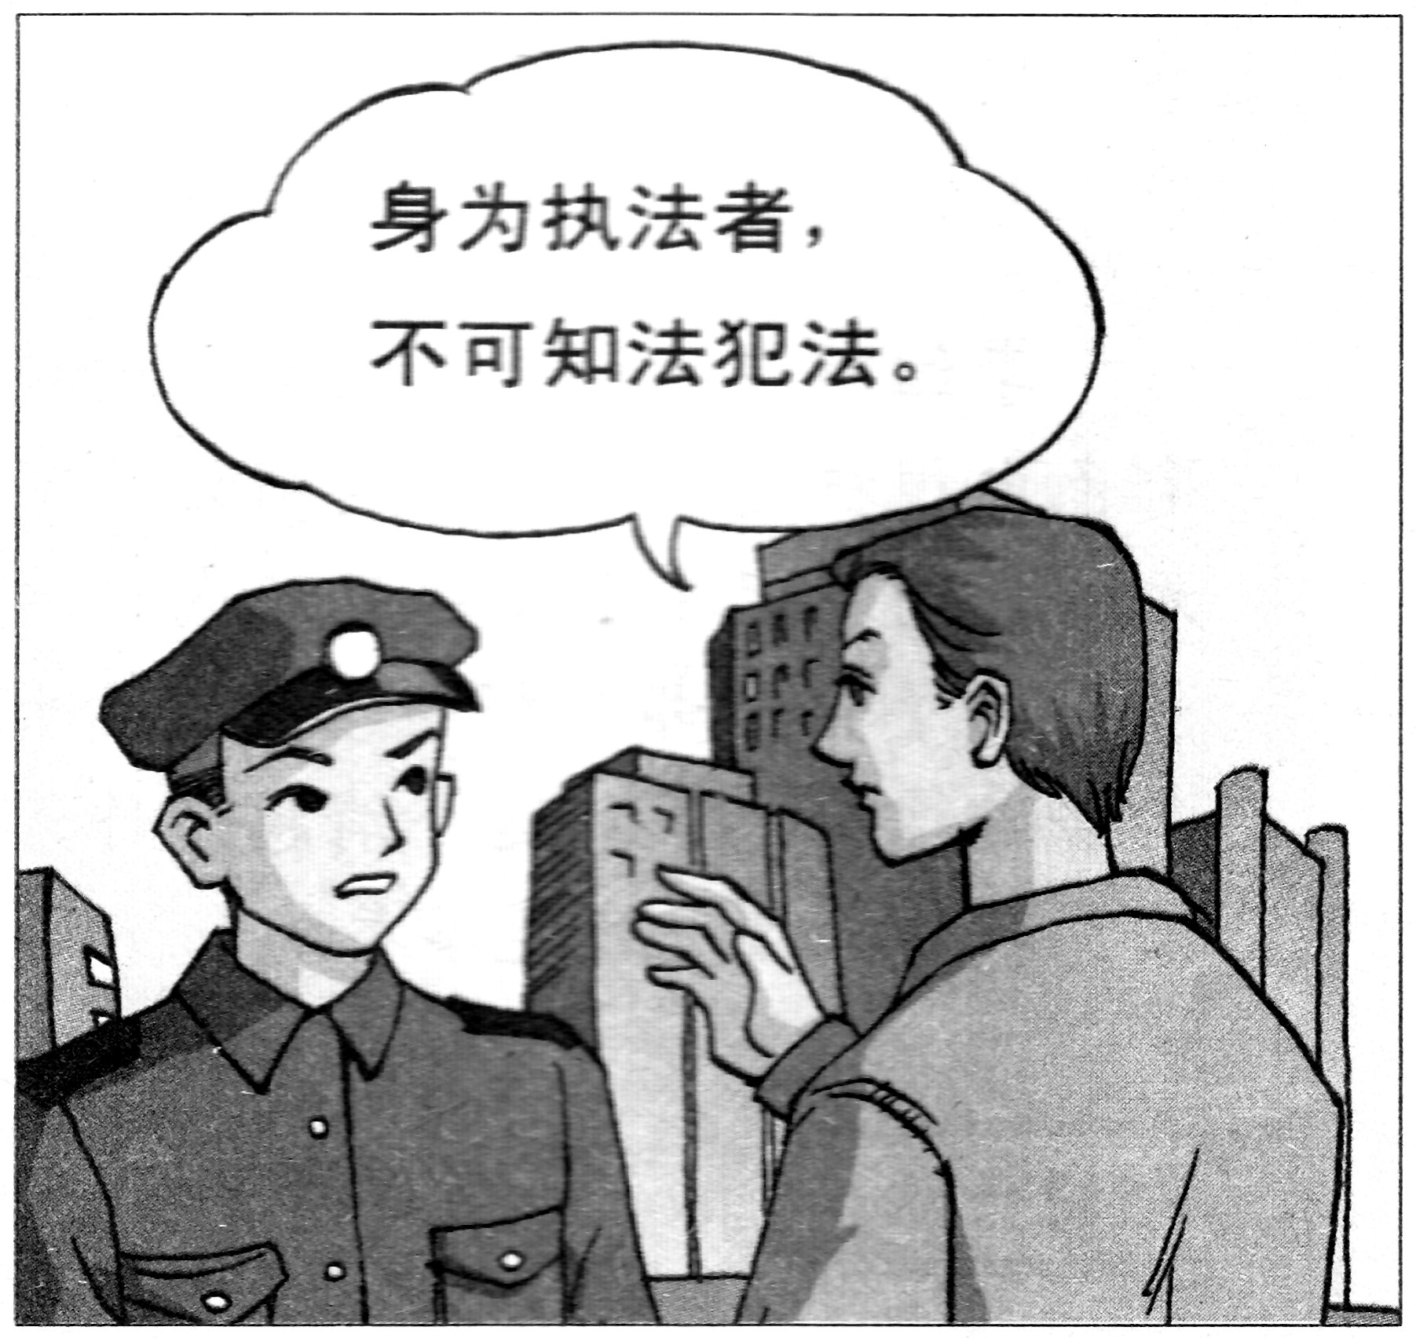

18．黔北深山中，藏着一条生命渠，为了修筑这条脱贫、解困之渠，老支书黄大发四处求教，钻研水利技术；带领着村民，在大山绝壁间用锄头、钢钎、锤子和双手让清水流进了村庄，花了整整36年。面对组织和领导的称赞，他说他只是做了一个共产党员该做的一点小事。这就是一个老共产党人的初心！2017年4月25日，中共中央宣传部授予黄大发“时代楷模”荣誉称号。
结合材料，说说黄大发为什么会被授予“时代楷模”荣誉称号？

三、分析说明题（15分）
19．某校八年级学生准备以《消费者·责任》出一期黑板报，以下是他们收集的材料，请你参与他们的活动。
材料一：小华在商场花20元买了一支自动铅笔，购买后的第三天，小华在使用自动铅笔时，笔芯从笔内飞出，划伤了小华的脸部。小华找到商家要求赔付医药费，商家以没有发票拒赔。于是小华找到当地的消费者协会请求调解。
材料二：某集团公司多年来始终坚持以消费者为中心，实施以质取胜经营战略，为顾客提供优质的产品和良好的售后服务；同时不忘回馈社会，2016年8月5日上午，该集团总裁个人向洪涝灾区捐款100万元，帮助受灾企业和乡亲早日恢复正常的生产与生活。
（1）材料一中的商家侵犯了小华的什么权益？（3分）

（2）请运用“道德教育”的知识，说说材料二中该集团的做法对青少年有何启示？（6分）

（3）请你说说小华在购物时怎样才能避免“被侵权”行为的发生？（6分）

四、探究与实践题（16分）
20．阅读材料，回答问题
借助国家“一带一路”发展战略，2016年11月10日上午，“时间发酵的味道—中国安化黑茶与罗马尼亚红酒的对话”系列活动在湖南益阳启动。
益阳安化黑茶有一千多年的历史，茶文化源远流长，其加工制作工艺已列入国家非物质文化遗产保护名录。安化黑茶沿着古“丝绸之路”和“万里茶路”到了中亚、西亚、欧洲，不仅给当地人民带去了世界饮料珍品，也带去了真诚的友谊。
罗马尼亚拥有超过四千年的葡萄酒历史，是世界十大红酒酿造国之一。今天罗马尼亚的企业家们带着罗马尼亚红酒特有的动人色彩，沿着丝绸之路来到益阳，对话安化黑茶。黑与红的碰撞演绎出一场既可酒逢知己千杯少，也可品茶品味品人生的美妙对话，充分挖掘黑茶和红酒两者相关联的文化底蕴，携手走向世界。
（1）罗马尼亚红酒为什么会不远万里来到中国寻求发展之路？（4分）（两点即可）

（2）益阳的黑茶与罗马尼亚的红酒碰撞中，充分挖掘黑茶的文化底蕴有何重要意义？（6分）

（3）说说作为黑茶产地的青少年，能为黑茶和红酒携手走向世界做些什么？（4分）（两点即可）

（4）请你为黑茶和红酒携手走向世界写一条宣传标语。（2分）

